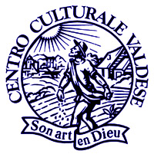
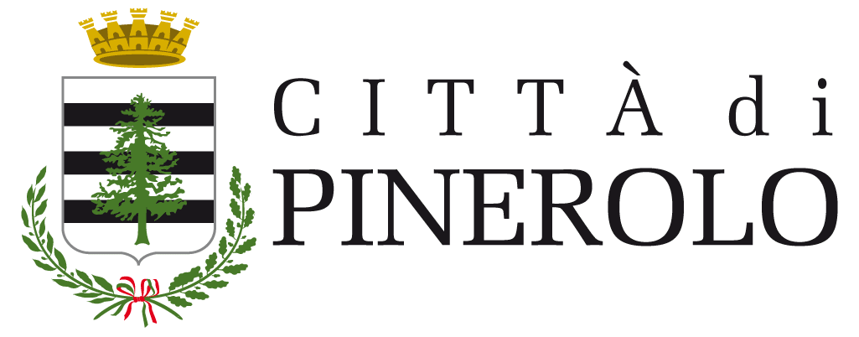
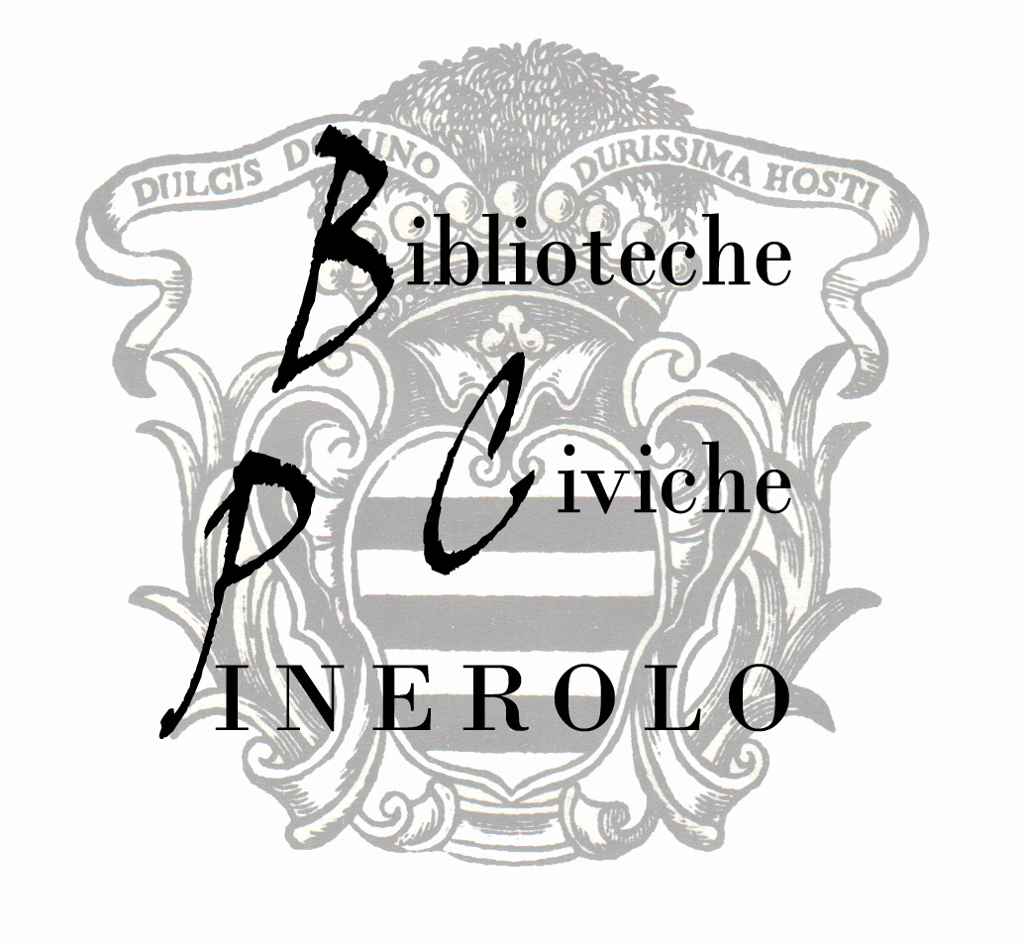
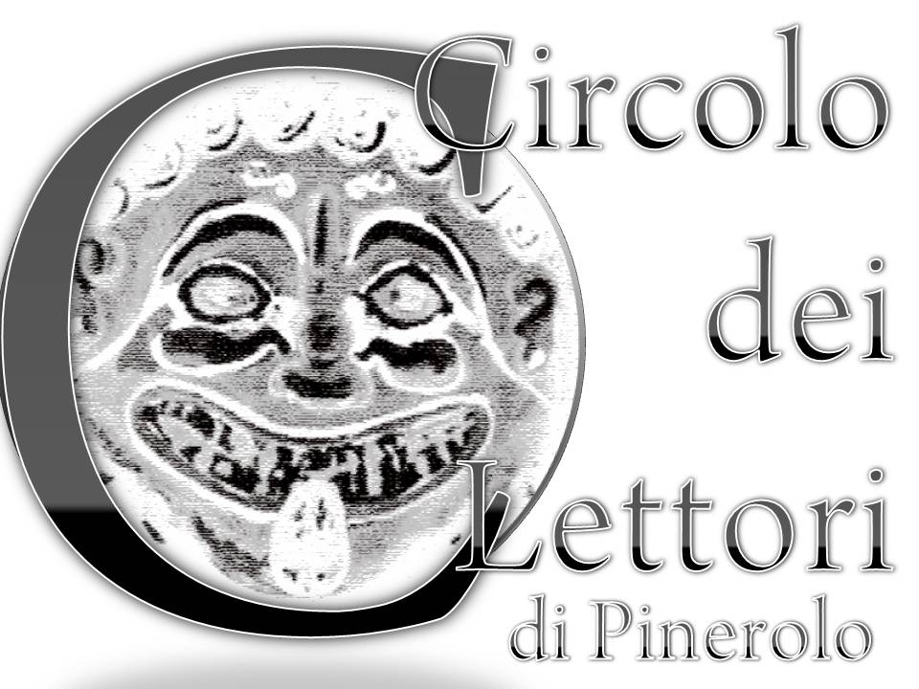

Circolo dei Lettori di Pinerolo
Pensare la democrazia
Tre incontri e una Tavola rotonda

La cittadinanza fra Diritto e Soggettività
Ne parliamo con:
Bruna Peyrot, autrice de La cittadinanza interiore (Città Aperta, 2006 in riedizione prossimamente)
Alberto Corsani e Sabina Baral, autori de Dì al tuo prossimo che non è solo (Claudiana, 2013)
Modera: Marcella Filippa, direttrice ISMEL (Centro archivistico-bibliotecario, di documentazione e ricerca, in cooperazione fra tre istituti culturali promotori: Istituto Gramsci, Fondazione Vera Nocentini-Cisl, Istituto studi storici Gaetano Salvemini)
Salone della Biblioteca Alliaudi – Via C. Battisti 11
Venerdì 17 aprile 2015 ore 17.30

Protestantesimo e democrazia.
Ne parliamo con:
Sergio Rostagno, Facoltà Valdese di Teologia
Modera: Mauro Ughetto
Salone delle Feste del Circolo Sociale - Via Duomo 1
Martedì 28 aprile 2015 ore 17.30

Democrazie, totalitarismi, populismi
Ne parliamo con:
Elisa Pazè, ricercatrice di Filosofia politica presso Università di Torino
Elvio Fassone, già senatore della Repubblica
Modera: Gaetano Leo
Salone delle Feste del Circolo Sociale - Via Duomo 1
Mercoledì 6 maggio 2015 ore 17.30

La Buona politica
Ne parliamo con Valdo Spini, autore del libro La Buona politica, Marsilio Editore, 2013.
Salone delle Feste del Circolo Sociale - Via Duomo 1
Giovedì 28 maggio ore 17.30

